Конспект совместной деятельности педагога с детьми
Тема: Птицы
Форма организации: совместная, подгрупповая; пальчиковая гимнастика
Место проведения: групповая комната
Цель: развитие мелкой моторики
Задачи:
Здоровье:
- Развивать мелкую моторику мышц кистей рук в игровых упражнениях.
Познание:
- Продолжать знакомить детей с домашними птицами.
- Закреплять знание строения птицы (голова, клюв, гребешок)
- Развивать сенсорные способности: восприятие цвета и формы, внимании (действовать по сигналу и заданию взрослого)
Коммуникация:
- Продолжать детей понимать обращенную речь, стимулировать желание вступать в контакт с окружающими – отвечать на вопросы, повторять за воспитателем.
- Расширять словарный запас детей через игровые задания, пальчиковую гимнастику: петушок, курочка, гусь, грустное, радостное.
- Создавать атмосферу радостного настроения, учить детей действовать по показу воспитателя.
Интеграция образовательных областей: здоровье, познание, коммуникация
Методы и приемы:
Виды деятельности | Методы и приемы | Содержание
игровая | Сюрпризный момент | Воспитатель достает волшебную перчатку. Обращает внимание детей на волшебный сундучок из которого, достает солнышко и карточки с заданиями
двигательная | Показ,  Действие с прищепками | Воспитатель показывает как выполнить фигуры птиц с помощью пальцев  Дети по контуру солнышка прищепляют прищепки
чтение худ литературы | Чтение стихотворения | Воспитатель читает стихотворение про птичку, сопровождая движениями пальцев
познавательная деятельность | Рассматривание картинок | Воспитатель показывает картинки с птицами, вспоминают части тела.
коммуникативная деятельность | Хоровые и индивидуальные ответы | Дети отвечают на вопросы воспитателя. Воспитатель побуждает проговаривать хором.

Оборудование: картинки – петух, курица, гусь; сундучок; волшебная перчатка, картинка солнышка без лучиков с одной стороны грустное, с другой радостное, прищепки желтого цвета.

Предварительная работа:

Образовательные области | Совместна образовательная деятельность с детьми | Взаимодействие с родителями
ЧХТ | Чтение потешек «Петушок»  Чтение сказки «Курочка Ряба»
Познание | Рассматривание альбома «Домашние птицы» | Беседы с детьми о домашних птицах
Коммуникация | Рассматривание картины курица с цыплятами
Художественное творчество | Рисование ладошкой Петушок | Изготовление карточек с домашними птицами

Ход
Дети сидят на стульчиках. Воспитатель показывает им «Волшебную перчатку»
В. Ребята, что это у меня?
Д. Перчатка
В. А что у нее есть?
Д. пальчики.
В. Правильно. А у ребят есть пальчики? Покажите их.
(дети показывают пальчики)
В. Очень хорошо. А вы хотите ими поиграть?
Д. да.
В. Тогда давайте снова заглянем в сундучок и посмотрим, что приготовила нам сегодня волшебная перчатка.
(дети вместе с воспитателем заглядывают в сундучок и находят там солнышко)
В. Что это?
Д. солнышко.
В. А какое солнышко?
Д. круглое
В. А какого оно цвета?
Д. желтое
В. На что похоже солнышко?
Д. на блин, на мячик, на колобок,
В. Правильно.
Золотое яблочко по небу катается
Всем, всем улыбается.
А улыбки-то лучи
Очень, очень горячи!
В. Ребята, смотрите а наше солнышко не улыбается. Какое оно?
Д. грустное.
В. Как вы думаете, почему оно грустит?
(ответы детей)
В. Солнышко грустит, потому, что у него нет лучиков. Давайте сделаем ему лучики. Подходите, берите прищепки.
(дети прикрепляют прищепки к солнышку)
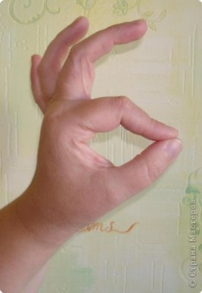
В. Смотрите, в сундучке еще остались карточки.
(показывает карточку с петушком) Кто это?
Д. петушок.
В. Давайте покажем петушка пальчиками.
Соединим большой и указательный пальчики – это клювик. А остальные пальчики слегка согнем – это гребешок.

Дети выполняют упражнение, воспитатель помогает.

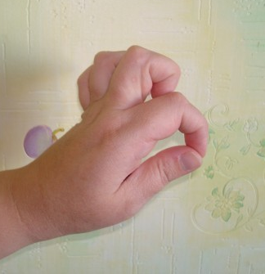
В. Молодцы! Давайте посмотрим, кто на второй карточке.
(показывает карточку с курочкой). Кто это?
Д. курочка.
В. Давайте покажем курочку пальчиками.
Соединяем большой и указательный пальчики – это клювик. А остальные пальчики прижимаем к ладони – это гребешок.
Дети выполняют упражнение , воспитатель помогает.

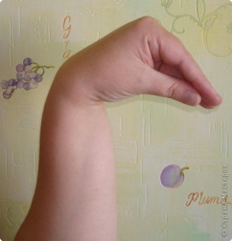
В. Молодцы. А вот и третья карточка.
(показывает карточку с гусем) Кто это?
Д. гусь
В. Давайте покажем и его пальчиками.
Сжимаем все пальчики вместе к большому, щепоткой.
В. Молодцы. А теперь давайте расскажем пальчиками стишок про птичек.
Петушок зерно клюет, (петух)
Курица к нему идет, (курица)
А гусак стоит гогочет, ( гусь)
Тоже зерен клюнуть хочет. (клюющий гусь)
Воспитатель рассказывает стишок , дети вместе с ним показывают птиц руками.

